Längsteilen von dünnen Aluminiumbändern

Heinrich GEORG Maschinenfabrik:
„Bitte nicht berühren“ – Vakuum schützt die Gutseite
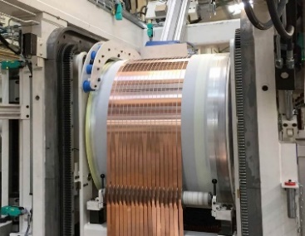
Neue Vakuumtechnik sichert hohe Oberflächenqualität.
Kreuztal, 4. Dezember 2018 Auf der Aluminium 2018 hat GEORG erstmals die neue Vakuum-Bremsrolle für Längsteilanlagen präsentiert. Sie wurde speziell für Bänder entwickelt, deren Oberflächenqualität höchste Anforderungen erfüllen muss. Mit neuer Vakuumtechnologie reduziert die Rolle den Energiebedarf deutlich. Gleichzeitig ermöglicht sie hohe Bandgeschwindigkeiten und optimiert das Aufwickeln von schwierig zu verarbeitenden Bändern.
In Längsteilanlagen werden die Bremsgerüste vor der Aufwickelhaspel oft mit Rollen, Filzplatten oder Riemen ausgestattet, die von oben und unten an das Band gepresst werden. Speziell beim Längsteilen von Band, an dessen Oberflächengüte höchste Anforderungen gestellt werden, besteht dabei jedoch das Risiko, dass die Oberfläche der „Gutseite“ beschädigt wird. Außerdem sind Filzeinleger intensivem Verschleiß unterworfen und müssen häufig gewechselt werden. All dies reduziert die Produktivität der Linie.
Im weiterentwickelten Vakuum-Bremsgerüst wird die Unterseite des Bandes durch Unterdruck an die Bremsrolle gesaugt. Die Oberseite hat keinerlei Kontakt mit mechanischen Komponenten, die beispielsweise Beschädigungen verursachen könnten.
Eine der Innovationen ist, dass der Öffnungswinkel der Ansaugung über den Umfang der Rolle hinweg in weiten Grenzen verstellt werden kann: Je nach Umschlingungswinkel kann er zwischen 60 und 180 Grad des Rollenumfangs betragen. So kann der Bandzug flexibel an die Anforderungen jedes einzelnen Bandes angepasst werden. Im Verbund mit der präzisen Regelung des Unterdruckes erzielt die Rolle so unter unterschiedlichsten Randbedingungen ein optimales Wickelergebnis.
Außerdem werden quer zur Bandlaufrichtung immer nur diejenigen Sektoren der Rolle aktiviert, die vom Band überdeckt werden. Auf diese Weise reduziert GEORG den Energiebedarf im Vergleich mit herkömmlichen Vakuum-Bremssystemen deutlich.
Georg hat das Vakuumsystem speziell für Band mit einer Dicke zwischen 0,08 und 0,8 mm entwickelt. Es ist für die bei kaltgewalztem Aluminium gängigen Bandbreiten geeignet. Eine Anlage, die GEORG mit der neuen Technologie zurzeit für ein Aluminiumwerk in Asien fertigt, ist für bis zu 2.150 mm breites Band ausgelegt.
Die Längsteilanlage wird Spaltbänder mit Streifenbreiten zwischen 15 und 2.140 mm und bis zu einem maximalen Außendurchmesser von 2.800 mm verarbeiten. Das speziell dafür entwickelte Gerüst ermöglicht das Aufwickeln mit Geschwindigkeiten von bis zu 600 m/min. Ein Überführungswagen führt die einzelnen Streifen automatisch zur Aufwickelhaspel. Er vereinfacht das Überführen und Einfädeln der geschnittenen Streifen und führt zu äußerst kurzen Coil-zu-Coil-Zeiten.
Antonio Garcia, der Leiter des Geschäftsbereiches „Bandanlagen“ bei GEORG, erläutert im Hinblick auf die Kosten seiner Kunden: „Mit der neu entwickelten Vakuumtechnik reduzieren unsere Kunden ihren Energiebedarf erheblich. Darüber hinaus ermöglichen wir das Verarbeiten von Bändern, die bisher nicht auf solch einer Anlage geschnitten werden konnten. Zudem ist der Wartungsaufwand im Vergleich mit anderen Systemen deutlich geringer, denn es gibt keine Verschleißteile innerhalb des Bremssystems.“
Die Vakuumtechnik wird im Keller der Längsteilanlage neben der Schlingengrube in einem schallgeschützten Raum installiert, sodass die Aggregate auf dem Hüttenflur kaum zu hören sind.
Auf der Messe stellt GEORG auch die neuen Fräsmaschinen für die Bearbeitung von Barren und Platten vor, die sich ebenfalls durch hohe Präzision und kurze Bearbeitungszeiten auszeichnen.
2.800 Zeichen einschließlich Vorspann und Leerzeichen
Über die Heinrich Georg Maschinenfabrik
Für starke Hightech-Lösungen im Maschinenbau ist Georg ein weltweit gefragter Partner. Die fortschrittlichen Bandanlagen und Werkzeugmaschinen sowie Produktionsanlagen, Maschinen und Vorrichtungen für die Transformatorenindustrie sind international in renommierten Unternehmen im Einsatz.
Mit seinen verschiedenen Produktbereichen bedient das in dritter Generation geführte Familienunternehmen mit seinen über 480 Mitarbeitern verschiedenste Märkte und Kunden weltweit.
Die Geschäftsbereiche Georg Bandanlagen, Georg Trafoanlagen und Georg Werkzeugmaschinen werden durch eine eigene mechanische Fertigung am Hauptstandort in Kreuztal (NRW) unterstützt. International vor Ort agiert das Unternehmen für seine Kunden mit weltweiten Vertriebs- und Serviceniederlassungen.
GEORG Bandanlagen
Der Geschäftsbereich GEORG Bandanlagen entwickelt und produziert fortschrittliche Anlagen für das Längs- und Querteilen sowie für das Besäumen, Inspizieren und Umwickeln von Band. Das Produktspektrum umfasst alle Prozessschritte von der Abhaspel bis zum fertig verpackten Ring oder Platine. Die Bandanlagen zeichnen sich durch nachhaltige Effizienz mit extrem kurzen Rüstzeiten, einfache Bedienung mit minimalem Personalaufwand und perfekte prozessgesteuerte Abläufe aus.
Kontakt:  Heinrich Georg GmbH Maschinenfabrik  Thomas Kleb  Leiter Marketing & Kommunikation  Langenauer Straße 12  57223 Kreuztal  Tel.: +49.2732.779-539  www.georg.com  E-Mail: thomas.kleb@georg.com | Ansprechpartner für die Presse:  VIP Kommunikation  Dr.-Ing. Uwe Stein  Dennewartstraße 25-27  52068 Aachen  Tel.: +49.241.89468-55  Fax: +49.241.89468-44  www.vip-kommunikation.de  E-Mail: stein@vip-kommunikation.de

Abbildungen:

Download der hoch aufgelösten Bilddateien:
Pressefotos Georg
Abb. 1: Die Unterseite des Bandes wird durch Unterdruck an die Bremsrolle gesaugt; die Oberseite hat keinerlei Kontakt mit mechanischen Komponenten.  Dateiname:  Georg IMG_6774 b.jpg | 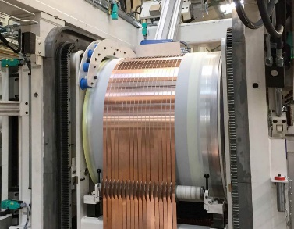
Abb. 2: Eine Anlage, die GEORG mit der neuen Technologie zurzeit fertigt, ist für bis zu 2.150 mm breites Band ausgelegt.  Dateiname:  Georg Vakuumrolle d.jpg | 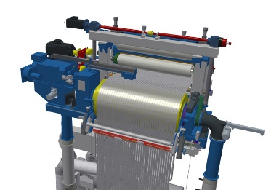
Bildrechte: Werksfotos Heinrich Georg Maschinenfabrik

